晋卫健〔2021〕158号

**晋江市卫生健康局关于开展2021年乡村医生规范培训的通知**

各镇（中心）卫生院、街道社区卫生服务中心：

为进一步落实国务院《乡村医生从业管理条例》精神，根据福建省乡村医生培训中心《关于进一步加强乡村医生规范培训的通知》（闽乡培〔2021〕4号）和2021年福建省乡村医生规范培训工作会议精神，结合我市实际情况，现就2021年乡村医生培训工作有关事项通知如下。

一、培训时间安排

（一）乡村医生远程视频教学:2021年10月30日前完成，远程视频教学不少于60学时。

（二）理论集中授课（含技能培训）：市卫生进修学校分二期开展为期3天的全员培训，并完成技能考核。

第一期：2021年9月15日－9月17日；

第二期：2021年9月23日－9月25日；

（三）临床跟班学习：2021年10月30日前完成，至少5个工作日（可分段进行）。

二、培训对象

全市依法取得乡村医生执业证书（含临时乡村医生证书）、执业助理医师或执业医师资格，经县级卫生行政主管部门注册后在村卫生所（室）执业的在岗乡村医生。

三、培训内容

（一）理论集中授课（含技能培训）

培训内容为“基层卫生基本知识与技能”、“基层中医适宜技术”，具体培训内容及学时安排如下：

2021年理论集中授课培训课程内容

| **项目** | **内容** | **学时** |
| --- | --- | --- |
| 公共卫生 | 1.高血压患者健康管理服务规范  2.2型糖尿病患者健康管理服务规范 | 4 |
| 全科医疗 | 常见病与多发病（心血管系统症状分析与治疗）  1.原发性高血压、高血压急症  2.心律失常（早搏、心房颤动、室上速、室速）治疗  3.胸痛症状分析 | 4 |
| 常见病与多发病（代谢、内分泌系统症状分析与治疗）  1.糖尿病治疗  2.甲状腺功能亢进症  3.甲状腺功能减退症 | 4 |
| 预防医学基本知识  1.院感基本知识  2.医务人员的隔离与防护 | 2 |
| 急诊与急救知识  1.常见的骨折（肱骨干、桡骨远端、股骨颈、胫骨、脊柱、骨盆）  2.关节脱位（下颌、肩、肘、髋） | 2 |
| 中医适宜技术 | 1.刮痧（摩擦法、梳刮法、点压法） | 8 |
| 合计 | | 24 |

理论集中授课24学时包括理论培训、技能培训和技能考核（详见附件1）。

（二）远程视频教学

远程视频教学以自主学习为主，学习大纲和学习时间详见《晋江市卫生健康局关于开展2021年福建省乡村医生规范培训远程视频教学的通知》（晋卫健〔2021〕121号）。

（三）临床跟班学习：学习内容见省乡村医生培训中心印发的《福建省乡村医生规范培训临床实践考核手册》，学员要认真填写手册，由实习单位进行登记考评,学习结束后将手册交至市卫生进修学校。

四、培训形式

培训采用理论授课、技能培训和临床跟班学习相结合的方式进行。理论授课包括远程视频教学和集中授课。理论授课（含技能培训）和临床跟班学习由市卫生进修学校和乡镇卫生院（社区卫生服务中心）承担。

理论授课（含技能培训）时间不少于24学时，远程视频教学不少于60学时，临床跟班学习至少5个工作日（可分段进行）。完成上述培训任务后，组织考试，对学员进行考核。

五、培训要求

（一）根据《国务院联防联控机制关于做好新冠肺炎疫情常态化防控工作的指导意见（国发明电〔2021〕14号）、福建省应对新冠肺炎疫情工作领导小组《福建省进一步做好新冠肺炎疫情常态化防控工作实施意见》（闽应对疫情领导小组〔2021〕13号）等工作要求，做好疫情常态化防控期间的培训组织工作，提倡采用视频直播、视频会议等线上培训方式。今年理论集中授课拟使用腾讯课程作为直播工具，通过在线直播、实时互动、教师答疑、考核测试等形式开展线上培训（操作流程见附件1）。线上授课活动中，线上平台会同时同步记录学员信息、培训时长，同时开展学员线上考勤和实名制考试。学员的考勤记录、培训时长和考核等原始材料将留存以备查。

请各镇（中心）卫生院、街道社区卫生服务中心及时通知学员提前在电脑或手机上下载腾讯课堂并实名（与身份证一致）注册，组织学员按培训时间安排进入直播课堂，并保持在线学习（直播平台将会记录在线培训时长），并协助做好每节授课过程中的线上签到、授课后的实名制考试等相关工作。

（二）各镇（中心）卫生院、街道社区卫生服务中心要明确疫情防控责任，进一步增强统筹抓好疫情防控和培训组织工作的责任感和紧迫感，要按照防控要求及《晋江市2021年乡村医生规范培训临床跟班学习实施方案》（附件2）从严从紧做好乡村医生临床跟班学习，切实做好考勤，严格按照考核评定要求及标准在《福建省乡村医生规范培训临床实践考核手册》登记考评，临床跟班学习要全程留痕（拍照或视频），考勤等佐证资料要存档，杜绝弄虚作假，市卫健局将适时组织核查。

在组织临床跟班学习考核时（请安排在跟班学习的最后一天下午），一并根据《2021年福建省乡村医生技能培训考核方案》（附件3）要求严格按考试要求及考评标准组织技能考核，并填报好《技能考核评分表》、《晋江市XX培训点乡村医生培训技能考核安排表》、《晋江市乡村医生技能考核考场记录表》，考核过程要全程留痕（拍照或视频），杜绝弄虚作假，市卫健局将适时组织核查。

（三）各镇（中心）卫生院、街道社区卫生服务中心要严格按要求做好相关培训信息的填报及培训资料的收集存档工作。

请填报《晋江市2021年乡村医生规范培训学员信息表》（附件5）于9月6日前通过移动OA报送市卫校。

今年新增加的培训对象请填写《泉州市乡村医生规范培训报名申请表》（附件4）1式2份，并携带注册单位的执业许可证附本及本人的执业资格证书，于9月10日前到市卫协会（市卫健局401室）审核后，送市卫校（市卫健局227室）办理报名手续。

临床跟班相关资料（福建省乡村医生规范培训临床实践考核手册、考勤表及跟班现场照片等）、技能考核相关资料（技能考核评分表、晋江市XX培训点乡村医生培训技能考核安排表、晋江市乡村医生技能考核考场记录表、考核现场照片）（附件3）于11月5日前报送市卫校（市卫健局227室）。

六、督导检查

各镇（中心）卫生院、街道社区卫生服务中心要按规定组织辖区内的乡村医生参加培训，做好培训过程管理，要按属地化管理原则及时向市卫生进修学校汇报培训工作开展情况，并协调落实培训过程中出现的问题，培训工作将纳入基层医疗卫生单位综合绩效考核内容。市卫生进修学校将根据各地培训计划督导检查培训开展情况，并根据完成情况按照《福建省卫生计生委 福建省财政厅关于继续开展乡村医生规范培训工作的通知》（闽卫科〔2014〕92 号）相关要求及标准（每人110元）下拨临床跟班学习经费。

市卫生进修学校联系人：施少真 电话：13600700300

苏春英 电话：13675928856

电子邮箱：[jjswsjxxx@sina.com](mailto:jjswsjxxx@sina.com)

附件：1.腾讯课堂学生操作说明

2.晋江市2021年乡村医生规范培训临床跟班学习实施方案

3.2021年福建省乡村医生技能培训考核方案

4.泉州市乡村医生规范培训报名申请表

5.晋江市2021年乡村医生规范培训学员信息表

6.2021年福建省乡村医生XXX县（区、市）培训点培训计划汇总表（临床跟班学习）

晋江市卫生健康局

2021年8月30日

附件1

腾讯课堂学生操作说明

第一步：注册报名；

使用手机“微信”扫一扫功能，扫描下方的二维码；第一期请扫描（图一），第二期请扫描（图二），请不要两期都扫；

首次登录请输入：真实姓名（应与上报的参会学员姓名及身份证姓名一致，姓名一定要准确才有听课记录）、手机号及验证码，即可进入“腾讯课堂”直播间；（图三）

第二步：下载腾讯课堂客户端或APP；

手机端观看的请直接点击顶部“下载”安装腾讯课堂客户端（如果已经安装的，**点击左上方“打开”直接唤起APP，进入直播间，下一次**听课时直接点击APP图标进入直播听课，这样才能收到签到链接）；（图四）

电脑端观看的请先在电脑上登录腾讯课堂官方网站：<https://ke.qq.com/>

下载安装腾讯课堂客户端（建议下载极速版的学生版），用微信扫描登录，进入课程表，找到相应课程点击“进入直播”，即可进入直播间；（图五、六、七）

第三步：在线授课过程中将会进行课程签到，到时老师会在上课前、课间、课后发签到链接，请参加的学员在线点击“签到”图标即可（只有下载客户端，在客户端学习的，才能参与签到、互动等。**尤其是在手机端学习的，直接点击腾讯课堂图标打开APP，**进入直播间学习（如果是在网页端的，**一定要记得在直播间页面点击左上角“APP”进入客户端学习）**，才能在上课中接收到老师发出的签到链接，点击签到。培训后台会记录学员听课时长，请勿离开）。（图八）

 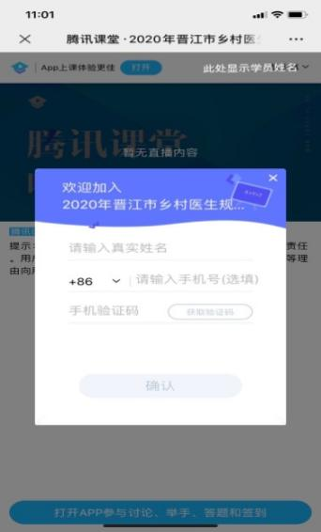

(图一) （图二） （图三）

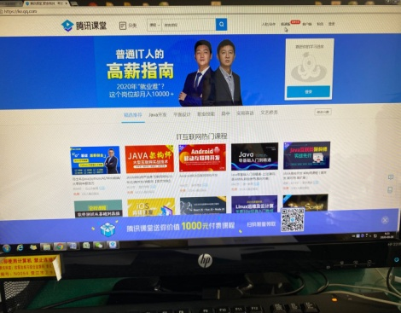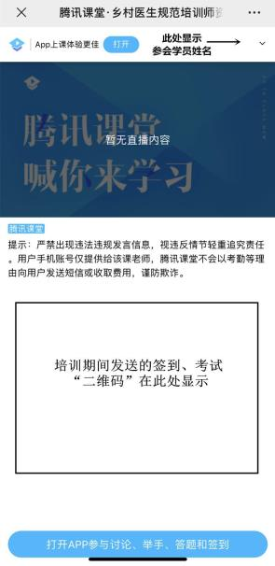

（图四） （图五）

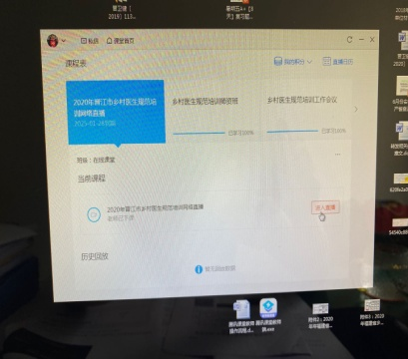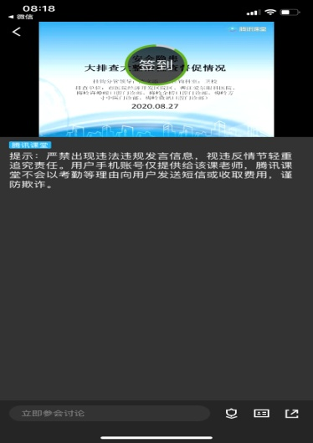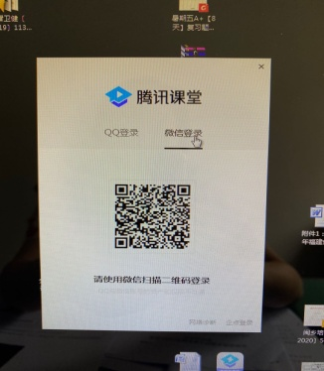

（图六） （图七） （图八）

**附件2**

**晋江市2021年乡村医生规范培训**

**临床跟班学习实施方案**

根据《福建省乡村医生培训中心关于进一步加强乡村医生规范培训工作的通知》（闽乡培〔2021〕4号）要求，为进一步提高乡村医生的业务能力和服务水平，落实我市2021年乡村医生规范培训临床跟班学习工作任务，制定本方案。

一、培训对象

依法取得乡村医生执业证书（含取得乡村医生证书）、执业（助理）医师资格，经县级卫生计生行政主管部门注册后在村卫生所（室）执业的乡村医生。

二、培训目的

通过临床跟班学习，使学员通过实践，理论联系实际，掌握各科常见病、多发病及常见急难重症的诊断、防治原则和处理方法，具有独立认识问题、分析问题和解决问题的临床实际工作能力。

三、培训时间

每个乡村医生临床跟班学习至少5个工作日，具体时间为：2021年8月20日-2021年10月30日，各单位可根据乡村医生人数自行分期分批进行，每日学习时间按照学习点正常上班时间进行。

四、培训地点

由各镇（中心）卫生院、街道社区卫生服务中心承担。

五、实践大纲

见《福建省乡村医生规范培训临床实践考核手册》

六、培训工作安排

具体工作安排由各临床跟班学习点负责，学习结束后由学习点进行考核，成绩60分以上为合格，60分以下为不合格。跟班学习结束前，学员要认真填写好个人鉴定，交学习点评定，加盖公章后由各学习点收集后上报给市卫生进修学校进行登记、存档。2021年11月，进行年度工作总结。

七、考核评定要求及标准

（一）评定要求：

1、每名学员的考核时间为30-40分钟，主要考核内容包括问诊、体格检查及操作、病历书写、诊断及下医嘱、开处方等基本内容。

2、考核组应由2-3名指导医师组成。要按照《临床实践成绩的评定方法和标准》进行考核（见临床实践考核手册）。学员的考试成绩取指导医师给分的平均值（该成绩作为“临床实践考核评分表”中“职业技能”考核项目的得分依据）。

3、每轮实践，学员必须书写一份以上该科室或专业的大病历，包括系统回顾和体格检查等。考核教师可随机抽查学员实践过本科室的病历，凡不能按要求及时提供所实践过科室病历的，该项成绩以零分计。病历可以为提前写好的病历。现场考核可要求学员写检查病人的主诉、现病史及病历小结。

4、内科、儿科非手术科室着重体检考核；外科、妇产科等手术科室除考核体格检查外，适当侧重于技术操作考核。

5、考试成绩不得向学员公开，教师打分时必须让学员回避。

6、要建立学员档案，填好考核手册，学员书写的病历、考核评分表等相关资料收集归档工作。

（二）评定标准

按照《临床实践成绩的评定方法和标准》进行考核（福建省乡村医生规范培训临床实践考核手册）

八、有关要求

各临床跟班学习点要加强对本辖区内乡村医生临床跟班学习工作的组织管理，成立由分管副院长为组长，相关科室负责人为成员的乡村医生培训临床跟班学习领导小组，指定专人负责，明确指导教师和考核人员，做好跟班学习安排（附件1）、考核、总结等工作。跟班学习期间市卫健局、晋江市卫生进修学校联合督导检查跟班实习开展情况。

附件3

2021年福建省乡村医生技能培训考核方案

（基层卫生基本知识与技能）

**一、考试器材配置**

1.防护用品： N95口罩、一次性帽子、防护服、防护眼镜、鞋套或胶鞋、无菌手套、带消毒液的桶、黑色及黄色垃圾袋。

2.A组：碘伏、纱布2包、棉垫1块、三角巾1块、标记卡。

3.B组：纱布2包、棉签3根、棉垫 2 块、夹板1-4块，三角巾2块、标记卡。

**二、考试实施的基本要求**

**1.考试内容与方法**

根据每期考生名册编号，按单双号将考生分为两组，单号考生通过A组测试，双号考生通过B组测试，每位考生测试时间共30分钟，每组设考官1-2名。

（1）A组：穿脱防护用品、外科急救：三角巾头顶帽式包扎

（2）B组：穿脱防护用品、外科急救：左前臂中段骨折固定

考试方法主要采取考生互相操作，男女考生分开进行考官在考生进行操作时或操作后，提出相关问题。

**2.考试项目数量及分值**

|  |  |  |  |  |
| --- | --- | --- | --- | --- |
| **组别** | **考试项目** | **分 值** | **考试时间（分钟）** | **考试方法** |
| A组 | 穿脱防护用品 | 30分 | 10 | 操作 |
| 三角巾头顶帽式包扎 | 70分 | 20 | 操作 |
| 合 计 | | 100分 | 30 |  |
| B组 | 穿脱防护用品 | 30分 | 10 | 操作 |
| 左前臂中段骨折固定 | 70分 | 20 | 操作 |
| 合 计 | | 100分 | 30 |  |

**三、技能操作考核评分标准及评分表**

**A组技能考核评分标准**

**（一）穿脱防护用品（30分）**

**1.穿防护用品（10分）：**

步骤1：戴口罩(1分)，捏紧鼻夹(1分)，气密性检查(1分)。

步骤2：戴帽子(1分)。

步骤3：脱鞋(1分)，穿防护服(1分)。

步骤4：戴上防护眼镜(1分)。

步骤5：穿上鞋套或胶鞋(1分)。

步骤6：戴上手套(1分)，将手套套在防护服袖口外面(1分)。

**2.脱防护用品（20分）**

步骤1：摘下防护镜(1分)，放入消毒液中(1分)。

步骤2：解防护服(1分)。

步骤3：摘掉手套(1分)，一次性手套应将里面朝外(1分)，放入黄色塑料袋中(1分) 手消毒（1分）。

步骤4：脱掉防护服(1分)，将里面朝外(1分)，放入黄色塑料袋中(1分)。

步骤5：脱下鞋套或胶鞋(1分)，将鞋套里面朝外，放入黄色塑料袋中，将胶鞋放入消毒液中(1分)。

步骤6：将帽子轻轻摘下(1分)，放入黄色塑料袋中(1分)。

步骤7：摘口罩(1分) ，放入黄色塑料袋中(1分) ，注意双手不接触面部或身体其他部位（2分）。

步骤8：洗手(1分)、消毒(1分)。

步骤可不一致，只要操作者不被污染，合理即可。

**（二）三角巾头顶帽式包扎（70分）**

**1.准备步骤（15分）**

（1）戴手套（2分），环顾四周评估环境安全（2分），并报告险情已排除（2分）

（2）表明身份，安慰患者，将伤者置于适当体位（3分）

（3）准备物品齐全（6分）

**2.操作过程（48分）**

（1）检查并报告伤情（4分）

（2）指压止血：左手指压止血（5分），抬高伤肢两 min（口头报告）（2分），右手指导伤员指压止血正确（3分）

（3）直接压迫止血：敷料放置正确（4分），施加压力适度（4分）

（4）三角巾头顶帽式包扎：部位正确（5分）、三角巾折叠手法正确（5分）、包扎手法正确（5分）、松紧适度（5分）

（5）包扎伤口后伤员体位（2分）

（6）填写标记卡（2分）

（7）监护伤员：观察伤员面色有无青紫、苍白并询问伤员有无不适（2分）

**3.人文关怀（7分）**

（1）操作熟练，动作规范，动作轻柔、力度适中（3分）

（2）包扎固定平整美观（2分）

（3）救护全程，对伤病员耐心体贴，心理支持（2分）

**B组技能考核评分标准**

**（一）穿脱防护用品（30分）**

**1.穿防护用品（10分）**

步骤1：戴口罩(1分)，捏紧鼻夹(1分)，气密性检查(1分)。

步骤2：戴帽子(1分)。

步骤3：脱鞋(1分)，穿防护服(1分)。

步骤4：戴上防护眼镜(1分)。

步骤5：穿上鞋套或胶鞋(1分)。

步骤6：戴上手套(1分)，将手套套在防护服袖口外面(1分)。

**2.脱防护用品（20分）**

步骤1：摘下防护镜(1分)，放入消毒液中(1分)。

步骤2：解防护服(1分)。

步骤3：摘掉手套(1分)，一次性手套应将里面朝外(1分)，放入黄色塑料袋中(1分) 手消毒（1分）。

步骤4：脱掉防护服(1分)，将里面朝外(1分)，放入黄色塑料袋中(1分)。

步骤5：脱下鞋套或胶鞋(1分)，将鞋套里面朝外，放入黄色塑料袋中，将胶鞋放入消毒液中(1分)。

步骤6：将帽子轻轻摘下(1分)，放入黄色塑料袋中(1分)。

步骤7：摘口罩(1分) ，放入黄色塑料袋中(1分) ，注意双手不接触面部或身体其他部位（2分）。

步骤8：洗手(1分)、消毒(1分)。

步骤可不一致，只要操作者不被污染，合理即可。

**（二）左前臂中段骨折固定（70分）**

**1.准备步骤（15分）**

（1）戴手套（2分），环顾四周评估环境安全（2分），并报告险情已排除（2分）

（2）表明身份，安慰患者，将伤者置于适当体位（3）

（3）准备物品齐全（6分）

**2.操作过程（48分）**

（1）检查并报告伤情（4分）

（2）一块夹板：夹板放置部位（3分）、衬垫（2分）、长度合适（5分）

（3）四块夹板：夹板放置部位（3分）、衬垫（2分）、长度合适（5分）

（4）宽带固定：用两条适度宽带先固定骨折上端（3分），再固定骨折下端（3分），结打在伤肢外侧（2分）

（5）悬吊伤肢：用三角巾做大悬臂带悬吊伤肢（6分），结打在颈部健侧方（2分），伤肢末端略抬高（2分）

（6）包扎固定后伤员体位（2分）

（7）检查伤肢末梢血液循环、运动及感觉（2分）

（8）填写标记卡（2分）

**3.人文关怀（7分）**

（1）操作熟练，动作规范，动作轻柔、力度适中（3分）

（2）包扎固定平整美观（2分）

（3）救护全程，对伤病员耐心体贴，心理支持（2分）

**技能考核评分表**

**组别： 组**

|  |  |  |  |  |  |  |
| --- | --- | --- | --- | --- | --- | --- |
| 考生姓名 |  | | | 总评分 |  | |
| 学 号 |  | | 培训时间 | 年 月 日至 年 月 日 | | |
| 评分项目 | | | 分值 | 扣分理由  （对照评分标准，记录对应序号） | | 评 分 |
| 一、穿脱防护用品  （30分） | | 1、穿防护用品 | 10分 |  | |  |
| 2、脱防护用品 | 20分 |  | |  |
| 二、外科急救（70分） | | 1、准备步骤 | 15分 |  | |  |
| 2、操作过程 | 48分 |  | |  |
| 3、人文关怀 | 7分 |  | |  |
| 考官签名：  年 月 日 | | | | | | |

2021年福建省乡村医生技能培训考核方案

（基层中医适宜技术）

**一、考核器材配置**

一般器械：玻璃罐、刮痧板、刮痧油、95%酒精、75%酒精、棉签、镊子等；

**二、考试实施的基本要求**

**1.考试内容与方法**

根据每期考生名册编号，按单双号将考生分为两组，单号考生进行A组测试，双号考生进行B组测试，每位考生测试时间共20分钟，每组设考官1-2名。

考试方法主要采取考生互相操作，男女考生分开进行考官在考生进行操作时或操作后，提出相关问题。

**2.考试项目数量及分值**

|  |  |  |  |  |
| --- | --- | --- | --- | --- |
| **组别** | **考试项目** | **分 值** | **考试时间（分钟）** | **考试方法** |
| A组 | 胃痛的中医适宜技术操作 | 100分 | 20 | 操作、口试 |
| B组 | 腰椎间盘突出症的中医适宜技术操作 | 100分 | 20 | 操作、口试 |

**三、技能操作考核评分标准**

**A组技能考核评分标准**

**（一）理论提问（30分）**

问：胃痛的中医适宜技术有哪些？

答：1.针刺内关、中脘、足三里、梁丘、公孙等穴位；

2.按摩中脘、胃俞、足三里及相应疼痛部位；

3.肝俞、胆俞、脾俞、胃俞刮痧治疗。

**（二）根据提供的考核相关器材，请选择其中一种相关技能进行操作（70分）**

**1.准备（20分）**

（1）素质要求：操作者仪表大方，举止端庄，态度和蔼，服装鞋帽整洁。（5分）

（2）操作前准备（15分）

①医师准备 根据病情特点，对患者评估正确，全面。（5分）

②相关治疗物品准备 如刮具、刮痧油，棉花，酒精等。（5分）

③患者准备 核对姓名、诊断、介绍并解释，体位舒适合理，暴露治疗部位（5分）

**2.操作过程（40分）**

（1）定位 结合患者病情；明确治疗部位。（10分）

（2）手法 操作手法，运用正确。（10分）

（3）观察 治疗过程中注意观察局部皮肤及病情变化，询问患者有无不适。（10分）

（4）清洁 治疗结束后清洁局部皮肤，保暖。（10分）

**3.操作后整理（10分）**

（1）治疗完毕，合理安排体位。（5分）

（2）清理用物，归还原处，洗手。（5分）

**B组技能考核评分标准**

**（一）理论提问（30分）**

问：腰椎间盘突出症的中医适宜技术有哪些？

答：1.针刺肾俞、大肠俞、委中、腰夹脊穴等穴位；

2.按摩理筋；

3.腰臀部、大腿后侧以及腘窝等相应疼痛部位刮痧治疗。

**（二）根据提供的考核相关器材，请选择其中一种相关技能进行操作（70分）**

**1.准备（20分）**

（1）素质要求：操作者仪表大方，举止端庄，态度和蔼，服装鞋帽整洁。（5分）

（2）操作前准备（15分）

①医师准备 根据病情特点，对患者评估正确，全面。（5分）

②相关治疗物品准备 如刮具、刮痧油，棉花，酒精等。（5分）

③患者准备 核对姓名、诊断、介绍并解释，体位舒适合理，暴露治疗部位（5分）

**2.操作过程（40分）**

（1）定位 结合患者病情；明确治疗部位。（10分）

（2）手法 操作手法，运用正确。（10分）

（3）观察 治疗过程中注意观察局部皮肤及病情变化，询问患者有无不适。（10分）

（4）清洁 治疗结束后清洁局部皮肤，保暖。（10分）

**3.操作后整理（10分）**

（1）治疗完毕，合理安排体位。（5分）

（2）清理用物，归还原处，洗手。（5分）

**技能考核评分表**

**组别： 组**

|  |  |  |  |  |  |  |
| --- | --- | --- | --- | --- | --- | --- |
| 考生姓名 |  | | | 总评分 |  | |
| 学 号 |  | | 培训时间 | 年 月 日至 年 月 日 | | |
| 评分项目 | | | 分值 | 扣分理由  （对照评分标准，记录对应序号） | | 评 分 |
| 一、理论提问（30分） | | | 30分 |  | |  |
| 二、操作（70分） | | 1、准备 | 20分 |  | |  |
| 2、操作过程 | 40分 |  | |  |
| 3、操作后整理 | 10分 |  | |  |
| 考官签名：  年 月 日 | | | | | | |

|  |  |  |  |  |  |  |  |  |  |  |  |  |
| --- | --- | --- | --- | --- | --- | --- | --- | --- | --- | --- | --- | --- |
| **晋江市XX培训点乡村医生培训技能考核安排表** | | | | | | | | | | | | |
| **序号** | **考核时间** | **考核内容** | **考核人数** | **考核地点** | **考核 人员1** | **考核 人员2** | **签到1** | **签到2** | **巡考人员** | **巡考签到** | **考务人员** | **考务签到** |
|  |  |  |  |  |  |  |  |  |  |  |  |  |
|  |  |  |  |  |  |  |  |  |  |  |
|  |  |  |  |  |  |  |  |  |  |  |
|  |  |  |  |  |  |  |  |  |  |  |
|  |  |  |  |  |  |  |  |  |  |  |
|  |  |  |  |  |  |  |  |  |  |  |
|  |  |  |  |  |  |  |  |  |  |  |

**晋江市乡村医生技能考核考场记录表**

|  |  |  |  |  |  |  |  |
| --- | --- | --- | --- | --- | --- | --- | --- |
| 考试内容 | |  | | | | | |
| 期数 | | 例如：第一期 | | 考试时间 | |  | |
| 监考（考核）人签名 | | |  | | | | |
| 应考人数 | | |  | | 实考人数 | |  |
| 缺考名单 | | |  | | | | |
| 考  试  情  况  记  录 | 正常 人  缓考 人  缺考 人  违纪 人 | | | | | | |
| 备注 |  | | | | | | |

填表监考（签名）： 日期

附件4

泉州市乡村医生规范培训报名申请表

|  |  |  |  |  |  |  |  |  |  |  |
| --- | --- | --- | --- | --- | --- | --- | --- | --- | --- | --- |
| 姓名 |  | 性别 | |  | | | 籍贯 |  | | 相 片  (二寸) |
| 出生  年月 |  | 身份证号码 | | |  | | | | |
| 注册  单位 |  | | | | | | | | |
| 医疗机构执业许可证登记号 |  | | | | | | | | | |
| 参加乡村医生工作时间 |  | | 执业证书号 | | |  | | | | |
| 单位  地址 |  | | | | | | | | 邮编 |  |
| 联系  电话 |  | | | | | 移动电话 | | |  | |
| 县(市\区)卫生局审核意见(章) |  | | | | | | | | | |
| 备注 |  | | | | | | | | | |

**泉州市卫计局制**

**注:**此表一式两份,县(市\区)卫生局一份,培训机构一份

附件5

晋江市2021年乡村医生规范培训学员信息表（第 期）

**填报单位： 填报时间：**

|  |  |  |  |  |  |  |  |  |  |  |
| --- | --- | --- | --- | --- | --- | --- | --- | --- | --- | --- |
| **序号** | **姓名** | **学员编号** | **工作单位**  **（XX镇XX村XX卫生所）** | **身份证号** | **性别** | **出生年月** | **最高**  **学历** | **职称** | **联系号码（手机）** | **备注** |
| 1 | XXX |  | XX镇XX村XX卫生所 |  |  | 197505 |  | 乡村医生 |  |  |
| 2 |  |  |  |  |  |  |  |  |  |  |
| 3 |  |  |  |  |  |  |  |  |  |  |
| 4 |  |  |  |  |  |  |  |  |  |  |
| 5 |  |  |  |  |  |  |  |  |  |  |
| 6 |  |  |  |  |  |  |  |  |  |  |
| 7 |  |  |  |  |  |  |  |  |  |  |
| 8 |  |  |  |  |  |  |  |  |  |  |
| 9 |  |  |  |  |  |  |  |  |  |  |
| 10 |  |  |  |  |  |  |  |  |  |  |
| 11 |  |  |  |  |  |  |  |  |  |  |
| 12 |  |  |  |  |  |  |  |  |  |  |
| 13 |  |  |  |  |  |  |  |  |  |  |
| 14 |  |  |  |  |  |  |  |  |  |  |
| 15 |  |  |  |  |  |  |  |  |  |  |

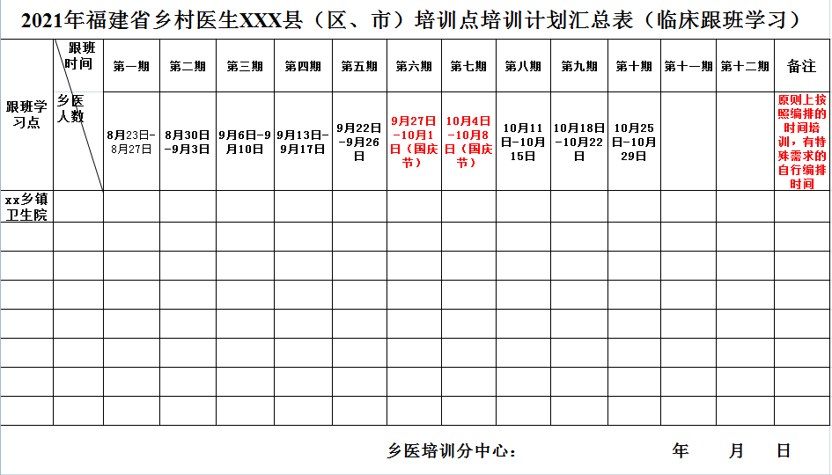附件6

|  |
| --- |
| 晋江市卫生健康局 2021年8月30日印发 |